**Практическое занятие № 17**

**Задача №1**

**Тема:** составление программ для работы с библиотекой tkinter в IDE PyCharm Community.

**Цель:** закрепить усвоенные знания, понятия, алгоритмы, основные принципы составления программ, работая c библиотекой tkinter в IDE PyCharm Community

**Постановка задачи:**

Используя библиотеку tkinter повторить это форму:  
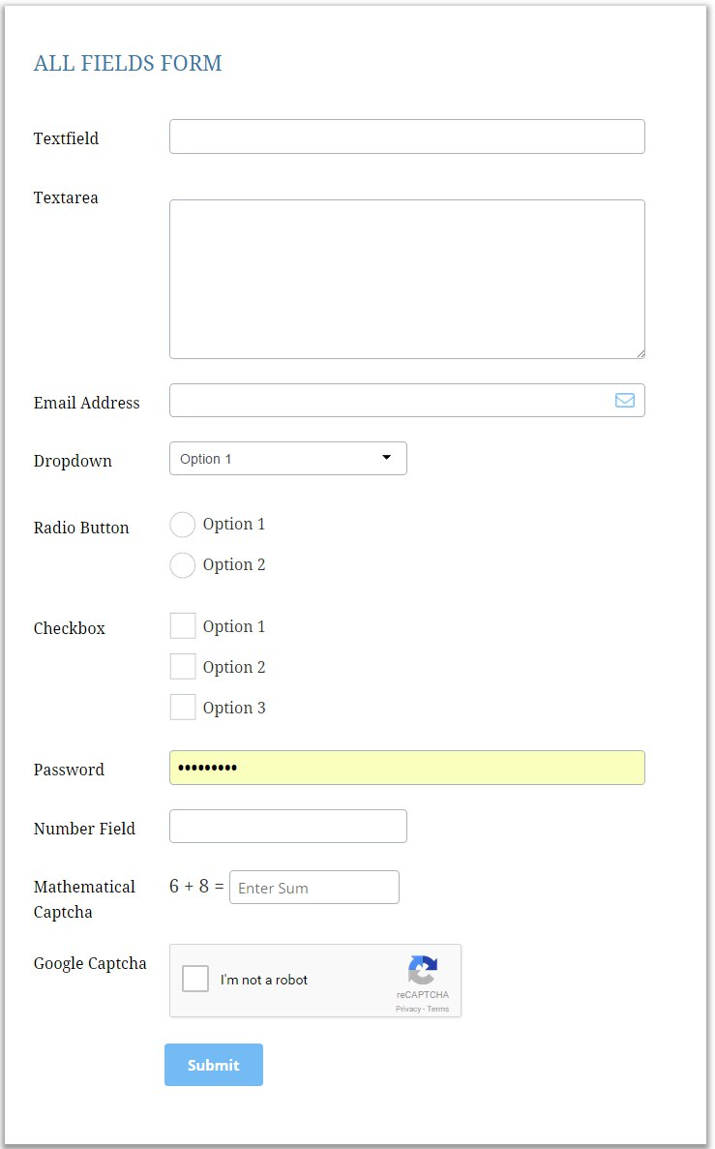

**Текст программы:**

import tkinter as tk  
from tkinter import messagebox, ttk  
  
def submit_form():  
 messagebox.showinfo("Submitted", "Form submitted successfully")  
  
root = tk.Tk()  
root.title("All Fields Form")  
  
tk.Label(root, text="ALL FIELDS FORM", fg="#3098bf", font=("Arial", 14, "bold")).grid(row=0, column=0, columnspan=2, pady=10)  
  
tk.Label(root, text="Textfield").grid(row=1, column=0, sticky="w", padx=10)  
tk.Entry(root).grid(row=1, column=1, padx=10, pady=5, sticky="ew")  
  
tk.Label(root, text="Textarea").grid(row=2, column=0, sticky="nw", padx=10)  
tk.Text(root, height=5, width=50).grid(row=2, column=1, padx=10, pady=5, sticky="ew")  
  
tk.Label(root, text="Email Address").grid(row=3, column=0, sticky="w", padx=10)  
tk.Entry(root).grid(row=3, column=1, padx=10, pady=5, sticky="ew")  
  
tk.Label(root, text="Dropdown").grid(row=4, column=0, sticky="w", padx=10)  
dropdown = ttk.Combobox(root, values=["Option 1", "Option 2", "Option 3"])  
dropdown.grid(row=4, column=1, padx=10, pady=5)  
dropdown.current(0)  
  
tk.Label(root, text="Radio Button").grid(row=5, column=0, sticky="nw", padx=10)  
radio_var = tk.StringVar(value="Option 1")  
tk.Radiobutton(root, text="Option 1", variable=radio_var, value="Option 1").grid(row=5, column=1, sticky="w")  
tk.Radiobutton(root, text="Option 2", variable=radio_var, value="Option 2").grid(row=6, column=1, sticky="w")  
  
tk.Label(root, text="Checkbox").grid(row=7, column=0, sticky="nw", padx=10)  
tk.Checkbutton(root, text="Option 1").grid(row=7, column=1, sticky="w")  
tk.Checkbutton(root, text="Option 2").grid(row=8, column=1, sticky="w")  
tk.Checkbutton(root, text="Option 3").grid(row=9, column=1, sticky="w")  
  
tk.Label(root, text="Password").grid(row=10, column=0, sticky="w", padx=10)  
password_entry = tk.Entry(root, show="*")  
password_entry.grid(row=10, column=1, padx=10, pady=5, sticky="ew")  
  
tk.Label(root, text="Number Field").grid(row=11, column=0, sticky="w", padx=10)  
tk.Entry(root).grid(row=11, column=1, padx=10, pady=5, sticky="ew")  
  
tk.Label(root, text="Mathematical Captcha").grid(row=12, column=0, sticky="w", padx=10)  
tk.Label(root, text="6 + 8 = ").grid(row=12, column=1, sticky="w")  
tk.Entry(root).grid(row=12, column=1, sticky="e", padx=10, pady=5)  
  
tk.Label(root, text="Google Captcha").grid(row=13, column=0, sticky="w", padx=10)  
captcha_frame = tk.Frame(root, borderwidth=1, relief="solid", width=200, height=50)  
captcha_frame.grid(row=13, column=1, padx=10, pady=5, sticky="ew")  
tk.Checkbutton(captcha_frame, text="I'm not a robot").pack(side="left", anchor="w", padx=10)  
  
submit_button = tk.Button(root, text="Submit", command=submit_form)  
submit_button.grid(row=14, column=0, columnspan=2, pady=10)  
  
root.mainloop()

**Протокол работы программы:**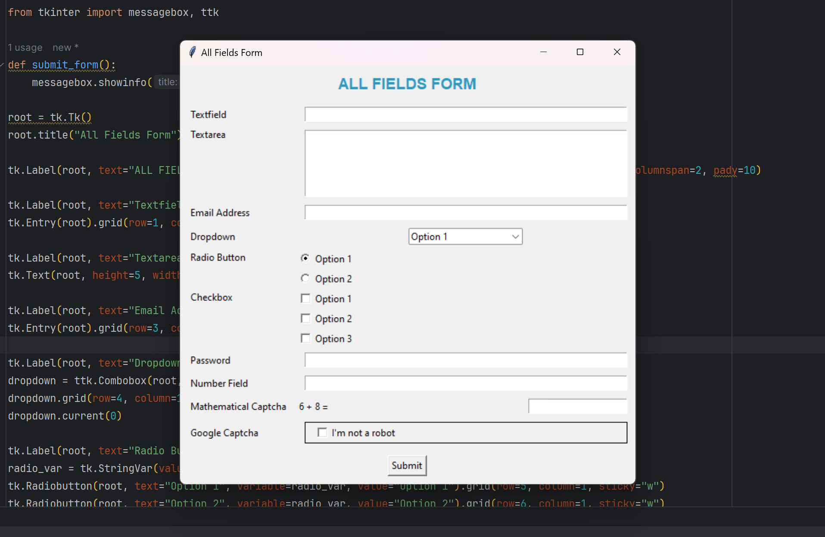

Process finished with exit code 0

**Практическая №2**

**Постановка задачи:**

Разработать программу с применением пакета tk, взяв в качестве условия одну любую задачу из ПЗ №№ 2 – 9.

**Текст программы**:

import tkinter as tk  
  
  
def calculate_day():  
 try:  
 K = int(entry.get())  
 if 0 < K < 366:  
 a = K % 7  
 if a == 1:  
 result = f"{K}-й день года - суббота"  
 elif a == 2:  
 result = f"{K}-й день года - воскресенье"  
 elif a == 3:  
 result = f"{K}-й день года - понедельник"  
 elif a == 4:  
 result = f"{K}-й день года - вторник"  
 elif a == 5:  
 result = f"{K}-й день года - среда"  
 elif a == 6:  
 result = f"{K}-й день года - четверг"  
 else:  
 result = f"{K}-й день года - пятница"  
 else:  
 result = "Введите верное значение (от 1 до 365)"  
 except ValueError:  
 result = "Введите верное целое число"  
  
 result_label.config(text=result)  
  
  
root = tk.Tk()  
root.title("День недели по номеру дня в году")  
  
tk.Label(root, text="Введите число K (от 1 до 365):").pack(pady=10)  
entry = tk.Entry(root)  
entry.pack(pady=5)  
  
button = tk.Button(root, text="Вычислить день недели", command=calculate_day)  
button.pack(pady=10)  
  
result_label = tk.Label(root, text="")  
result_label.pack(pady=20)  
  
root.mainloop()

**Протокол работы программы:**

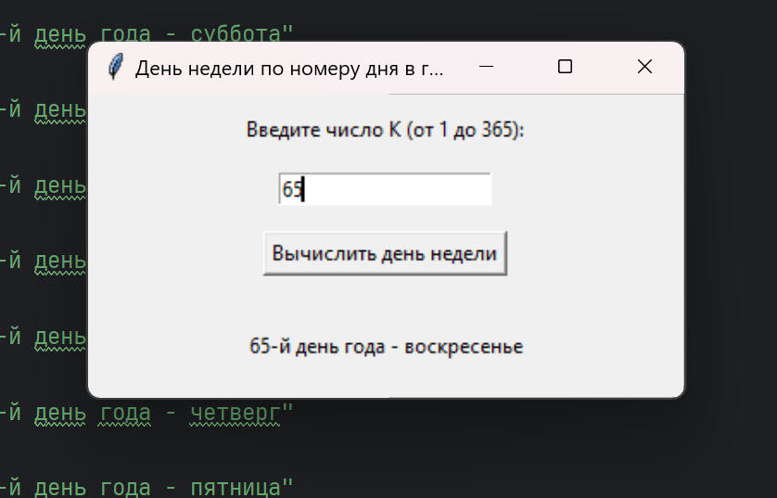

Process finished with exit code 0

**Вывод:**

Оценив итоги выполнения этой задачи по созданию формы с использованием библиотеки tkinter, я улучшил свои навыки в работе с графическим интерфейсом пользователя на Python. Создание интерфейса, включающего текстовые поля, радиокнопки и выпадающие списки, показало важность внимательного подхода к деталям и организации элементов на экране. Полученные знания позволят применять методы создания GUI в будущих проектах. Готовый программный код выложен на GitHub.